

高等学历继续教育
本科毕业论文(设计)
题 目：
专 业：
学 号：
姓 名：
指导教师：
教 学 点：

论文题目

摘 要
说明：摘要是对论文研究内容的高度概括，体现研究的核心思想。一般应包括本论文研究工作内容、目的和意义、方法、过程和主要结论等，突出创新性。字数200字左右，精确简明。应避免出现公式、图表、化学结构式和非公知公用的符号和术语，不引用参考文献。
关键词：关键词1；关键词2；关键词3；关键词4
说明：关键词应体现本论文（设计）特色，在论文（设计）中有明确的出处，且采用各专业使用的规范词。关键词一般不超过4个，另起一行置于摘要下方，每个关键词用分号隔开。

格式说明：
（1）“论文题目”与封面题目一致，采用小二号黑体，居中。不超过25个汉字，不得使用标点符号、缩略语或外文缩写词。必要时可加副标题。
（2）“摘要”两个字用三号黑体，居中，两个字之间空2格。段落设置为单倍行距，间距为段前段后各1行，大纲级别为1级。
（3）摘要内容：中文用小四号宋体，英文和数字均用小四号Times New Roman字体，两端对齐，首行缩进2字符，行距20磅。
（4）“关键词：”用小四号黑体，左对齐，设置缩进为悬挂缩进4字符，间距设置为段前一行，行距20磅。各关键词用小四号宋体，分号隔开，最后一个关键词后面没有标点符号。
（5）从摘要开始至目录，页脚添加罗马页码，从I开始，五号Times New Roman字体，居中，无页眉。

目 录

1 引言 1
1.1 二级标题题 1
1.1.1 三级标题题名 1
1.2 二级标题 1
1.2.1 三级标题1 1
1.2.2 三级标题2 1
2 一级标题 2
2.1 二级标题 2
2.1.1 三级标题 2
2.2 二级标题 2
2.2.1 三级标题 2
3 一级标题 3
3.1 二级标题 3
3.1.1 三级标题 3
3.2 二级标题 3
3.2.1 三级标题 3
4 一级标题 4
4.1 二级标题 4
4.1.1 三级标题 4
4.2 二级标题 4
4.2.1 三级标题 4
5 结论 5
参考文献 6
致谢 7
附录 8

1 引言
各级标题序号与标题之间空1格。
行文中文用宋体小四号，英文和数字用小四号Times New Roman字体，两端对齐，首行缩进2字符，行距20磅。
段落中各种表达式，如数学公式、化学方程式等，应以实际需要进行编辑，不需遵守以上行间距、空格等规定。
一般情况下不建议用三级及以下级标题。

1.1 二级标题
行文中文用宋体小四号，英文和数字用小四号Times New Roman字体，两端对齐，首行缩进2字符，行距20磅。

1.1.1 三级标题
行文中文用宋体小四号，英文和数字用小四号Times New Roman字体，两端对齐，首行缩进2字符，行距20磅。

1.2 二级标题
行文中文用宋体小四号，英文和数字用小四号Times New Roman字体，两端对齐，首行缩进2字符，行距20磅。

1.2.1 三级标题1
行文中文用宋体小四号，英文和数字用小四号Times New Roman字体，两端对齐，首行缩进2字符，行距20磅。

1.2.2 三级标题2
行文用宋体小四号，英文和数字用小四号Times New Roman字体，两端对齐，首行缩进2字符，行距20磅。

2 一级标题
行文中文用宋体小四号，英文和数字用小四号Times New Roman字体，两端对齐，首行缩进2字符，行距20磅。

2.1 二级标题
行文中文用宋体小四号，英文和数字用小四号Times New Roman字体，两端对齐，首行缩进2字符，行距20磅。

2.1.1 三级标题
行文中文用宋体小四号，英文和数字用小四号Times New Roman字体，两端对齐，首行缩进2字符，行距20磅。

2.2 二级标题
行文中文用宋体小四号，英文和数字用小四号Times New Roman字体，两端对齐，首行缩进2字符，行距20磅。
×××××××××

2.2.1 三级标题
行文中文用宋体小四号，英文和数字用小四号Times New Roman字体，两端对齐，首行缩进2字符，行距20磅。
×××××××××

3 一级标题
行文中文用宋体小四号，英文和数字用小四号Times New Roman字体，两端对齐，首行缩进2字符，行距20磅。

3.1 二级标题
行文中文用宋体小四号，英文和数字用小四号Times New Roman字体，两端对齐，首行缩进2字符，行距20磅。
×××××××××

3.1.1 三级标题
行文中文用宋体小四号，英文和数字用小四号Times New Roman字体，两端对齐，首行缩进2字符，行距20磅。
×××××××××

3.2 二级标题
行文中文用宋体小四号，英文和数字用小四号Times New Roman字体，两端对齐，首行缩进2字符，行距20磅。
×××××××××

3.2.1 三级标题
行文中文用宋体小四号，英文和数字用小四号Times New Roman字体，两端对齐，首行缩进2字符，行距20磅。
×××××××××

4 一级标题
行文中文用宋体小四号，英文和数字用小四号Times New Roman字体，两端对齐，首行缩进2字符，行距20磅。

4.1 二级标题
行文中文用宋体小四号，英文和数字用小四号Times New Roman字体，两端对齐，首行缩进2字符，行距20磅。
×××××××××

4.1.1 三级标题
行文中文用宋体小四号，英文和数字用小四号Times New Roman字体，两端对齐，首行缩进2字符，行距20磅。
×××××××××

4.2 二级标题
行文中文用宋体小四号，英文和数字用小四号Times New Roman字体，两端对齐，首行缩进2字符，行距20磅。
×××××××××

4.2.1 三级标题
行文中文用宋体小四号，英文和数字用小四号Times New Roman字体，两端对齐，首行缩进2字符，行距20磅。
×××××××××

5 结论
行文用宋体小四号，英文和数字用小四号Times New Roman字体，两端对齐，首行缩进2字符，行距20磅。

参考文献
文献标引采用顺序编码，参考文献编号按照文献在论文中出现的顺序进行编号。
行文用宋体五号，英文和数字用五号Times New Roman字体，两端对齐，行距固定值20磅。文献类型标志参考国家标准 GB/T 7714－2015，具体格式要求详见示例。

1.期刊类：[序号] 著者(列出前三名作者,多出用等). 文献题名[J].刊名,年,卷(期): 起止页码.
2.书籍类：[序号] 主要责任者(列出前三名作者, 多出用等).书名[M]. 版次（第一版应省略）.出版地: 出版社名称,出版年:起止页码.
3.论文集类：[序号] 著者(列出前三名作者,多出用等).题(篇)名[C].编者.论文集名,出版地:出版者,出版年:起止页码.
4.学位论文类：[序号] 作者.题(篇)名[D].保存地:保存单位,年份.
5.专利文献类：[序号] 专利发明人.题名[P].专利国别: 专利号,公告日期或公开日期.
6.国际、国家标准类：[序号] 标准编号(标准顺序号-发布年),标准名称[S].
7.电子文献类：[序号] 主要责任者. 文献题名[N].报纸名,年-月-日(版次).

示例：
[1] 张贤达. 现代信号处理[M]. 2版. 北京: 清华大学出版社, 1996: 10-15, 20.
[2] W. Crawfprd, M. Gorman. Future Libraries: Dreams, Madness, & Reality[M]. Chicago: American Library Association, 1995: 2.
[3] 霍斯尼. 谷物科学与工艺学原理[M]. 李庆龙, 译. 2版. 北京: 中国食品出版社, 1989: 15-20.
[4] A. Vatsala, R. Nova, B. R. Srinivasa Murthy. Elastoplastic model for cemented soils[J]. Journal of Geotechnical and Geoenvironmental Engineering, 2001, 127(8): 679-687.
[5] 朱冬林, 任光明, 聂得新,等. 库水位变化下对水库滑坡稳定性影响的预测[J]. 水文地质工程地质, 2002(3): 6-9.
[6] 姚伯元. 毕业设计（论文）规范化管理与培养学生综合素质[EB/OL].中国高等教育网教育研究, 2005-2-2.

致谢
行文用宋体小四号，英文和数字用小四号Times New Roman字体，两端对齐，首行缩进2字符，行距20磅。

附录A 附录标题
附录是作为论文主体的补充项目，无附录内容的该项可缺。下列内容可以作为附录编于论文后，与论文全文装订在一起：
- 由于篇幅过大或取材于复制品而不便于编入正文的材料；
- 不宜放入正文又不可或缺的组成部分或有主要参考价值的内容；
- 某些重要的原始数据、数学推导、程序代码、结构图、统计表、计算机打印输出件等。
- 如果毕业设计中引用的实例、数据资料、实验结果等符号较多时，可以编写一个符号说明，注明符号代表的意义。

格式说明：
附录内容行文中，中文字体宋体小四，英文和数字为Times New Roman小四，两端对齐，首行缩进2字符，行距20磅。附录序号用“附录A、附录B”等字样表示。

附件：本科学士学位论文插图、表和表达式格式规范

一、插图
插图应有自明性，要鲜明清晰，不宜与文字表述重复。插图中应标示对象及必要的标度；图中的术语、符号、单位等应与正文表述中所用一致，一般为中文或者规范的英文简写；图中不同序列的点、线、条块等宜用不同形状、线型、填充图案等加以区分，尽量避免使用颜色区分。图的有关规范参照《学术出版规范 插图》（CY/T 171—2019）；论文中出现的地图，应严格符合《地图管理条例》的规定。
插图遵循“图随文后”的原则，一般应紧跟在正文中首次提到的段落之后，表述格式如“图3.1为……”或“……如图3.1所示”。图题为名词性结构，要精练，具有自明性。图表不能并用，即在表中列出的数值，不能再用图重复表示。
插图按章编号，如“图3.1 ×××”，表示第3章第1个图，依此类推。图序与图题之间空2字符，置于图的下方。
如果一个图由两个或两个以上分图组成时，各分图分别以“(a)”“(b)”“(c)”……作为分图序，并须有分图图题，段落字体格式同图题。
图序、图题及图应在同一页上。图页面积太大时，可分别配置在两页上，次页上图序后应注明“续”字，并注明图题。

示例1.1
图题中文用11磅宋体，英文用11磅Times New Roman字体，居中，段前6磅，段后12磅，单倍行距。图注用五号字宋体，英文五号Times New Roman字体，两端对齐，首行缩进2字符，段前6磅，段后12磅，单倍行距。图中标注的文字宜用小五或六号字体，居中，单倍行距，能够清晰阅读。
（示例）××××××××××××。某实验装置示意图如图1.1所示，从图中可以看出：××××××××××××。
1. O₂气体；2. 压缩泵；3. 控制阀；4. 流量计；5. 混合瓶；6. 组件；7. 水浴锅；8. 干燥瓶；9. O₂检测仪
图1.1 某实验装置示意图
注：实验中吸收剂浓度：10%、搅拌速度：60 r/min，吸收液温度：20 ℃。

示例1.2
××××××××××××（正文段落）
（示例）××××。Y与X的关系曲线见图1.2，从图中可以看出：×××××。
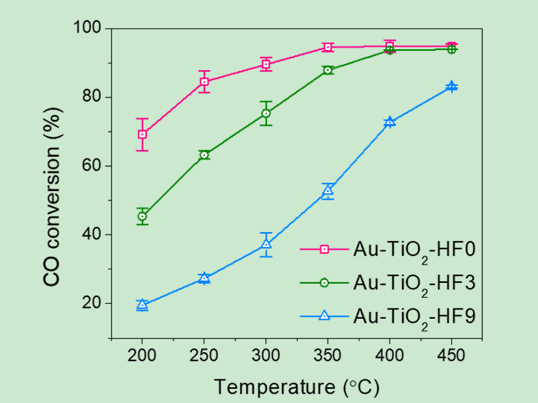
图1.2 Y与X的关系曲线
××××××××××××（正文段落）

示例1.3
（示例）××××××××××××。Au-TiO2催化剂的选区电子衍射(SAED)图见图1.3，其中：图1.3（a）是××××××××××；图1.3（b）是××××××××××，与图1.3（a）相比，××××××××××××；图1.3（c）是××××××××××，××××××××××××。
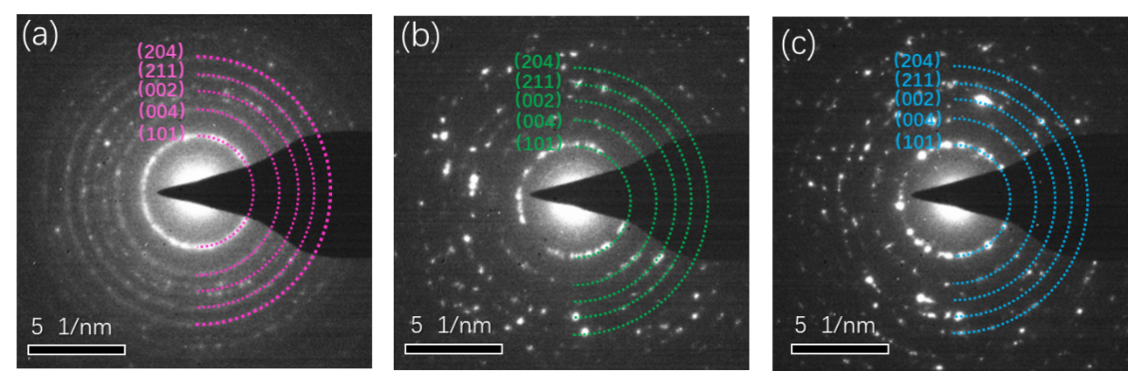
图1.3 Au-TiO2催化剂的选区电子衍射 (SAED)图
图注：（a）Au-TiO2-HF0；（b）Au-TiO2-HF3；（c）Au-TiO2-HF9。
××××××××××××（正文段落）

二、表格
表应有自明性，设计合理，排列紧凑。表的有关规范参照《学术出版规范 表格》（CY/T 170—2019）。
表应遵循“表随文后”的原则，一般紧跟在正文中首次提到的段落之后，表述格式如“……见表3.3”。表题为名词性结构，要精练，具有自明性。对于很简单的表（只有1行数据的表）宜用文字叙述。图表不能并用，即在表中列出的数值，不能再用图重复表示。
为使表格简洁易读，宜用“三线表”（无竖线），必要时可加辅助线，三线表无法清晰表达时可采用其他格式。
表的序号按章编号，如“表3.3 ×××”，表示第3章第3个表格，依此类推。表的序号与表题之间空2字符，置于表格上方。表的编排，表头一般由左至右横读，数据依序竖读；表头参数应写明名称，标明量和单位的符号，应用“量名称/单位符号”格式。
当表格较大，不能在一页内打印时，可以“续表”的形式另页打印，格式同前，同时应在次页表的序号后注明“续”字，如“表5.2续 ×××”等。
对表格或表格中某些内容的注释或说明的文字，如资料来源等，以表注形式标注，放在表格下端。有续表时，表注放在续表下端。
表的上、下边线为单直线，线粗为1.5磅；第二条线和辅助线为单直线，线粗1磅。表题中文用11磅宋体，英文用11磅Times New Roman字体，居中，段前6磅，段后12磅，单倍行距。表中文字除特别情况外中文用11磅宋体，英文用11磅Times New Roman字体；居中（行列均居中），不宜左右居中的，两端对齐；段前3磅，段后3磅，单倍行距。表注中文用五号宋体，英文用五号Times New Roman字体，两端对齐，首行缩进2字符，段前6磅，段后12磅，单倍行距。

示例2.1
（示例）××××××××××××。永磁体几何参数及剩磁强度表2.1，从表中可以看出：××××××××××××。
表2.1 永磁体几何参数及剩磁强度
永磁体类型 | 内径/mm | 外径/mm | 高度/mm | 剩磁强度/T
PM^{M} | 3 | 12.25 | 8 | 1.0325
PM^{b} | 2 | 7.5 | 10 | 1.1912
注：×××××××××。

示例2.2
（示例）××××××××××××。不同提取剂艾草提取液真丝绸直接染色结果见表2.2，从表中可以看出：××××××××××××。
表2.2 不同提取剂艾草提取液真丝绸直接染色结果
提取剂 | K/S值 | L* | a* | b*
H₂O | 6.122 | 65.481 | 1.886 | 15.875
0.1 mol/L HCl | 6.260 | 65.680 | 0.803 | 15.127
0.1 mol/L Na₂CO₃ | 7.499 | 59.958 | 0.397 | 19.980
0.1 mol/L NaOH | 8.474 | 54.291 | 0.377 | 21.349
注：提取条件为料液比1∶40，温度90 ℃，时间40 min，用水作提取剂时温度为100 ℃；染色条件为艾草提取液20 g/L，染液pH值5.00～5.10，温度90 ℃，时间60 min，浴比1∶50。

示例2.3
××××××××××××（正文段落）
（示例）××××××××××××。织物规格参数见表2.3，从表中可以看出：××××××××××××。
表2.3 织物规格参数表
试样  编号 | 试样  名称 | 组织 | 密度/(根﹒(10 cm)⁻¹) |  | 面密度/  (g·m⁻²) | 厚度/  mm
试样  编号 | 试样  名称 | 组织 | 经向 | 纬向 | 面密度/  (g·m⁻²) | 厚度/  mm
1 | 防水布 | 平纹 | 425 | 398 | 109 | 0.21
2 | 提花布 | 提花 | 156 | 139 | 128 | 0.41
3 | 竹节布 | 平纹 | 100 | 87 | 151 | 0.48
4 | 牛仔布 | 斜纹 | 150 | 108 | 380 | 0.67
5 | 涂层织物 | 斜纹 | 284 | 263 | 68 | 0.12
注：1和2号织物成分为涤纶；3和4号织物成分为棉；5号织物成分为亚麻

